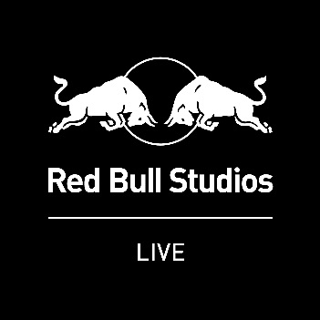
Se en live-video fra Red Bull Studios Live @ VESS, hvor Borneland for første gang spiller deres nye track, ’Eyes’!
Borneland havde en dobbelt verdenspremiere til Red Bull Studios Live @ VESS: Det var både første gang de spillede originalt materiale, og første gang de spillede i et live-setup. Nu kan du se det hele på video.
Man skulle tro det var nervepirrende nok at debutere et originalt track for allerførste gang, men oven i købet at gøre det mens man for første gang udskifter DJ-pulten med et live-setup, kræver usædvanlig meget mod. Det var ikke desto mindre lige præcis det, duoen Borneland gjorde, da de spillede til Red Bull Studios Live @ VESS.
Den modige satsning gav dog i den grad pote. Et propfyldt VESS blev bjergtaget af det melankolske, minimalistiske nummer ’Eyes’, der blev fremført på fejlfri og fascinerende vis, mens gæstevokalisten Line Gøttsche forførte publikum med sin drømmende vokal. ”I’m hypnotized by your eyes” lyder omkvædet på det spritnye track – men til Red Bull Studios Live var det frem for alt musikken, man blev hypnotiseret af.
Et andet aspekt af den helt unikke stemning var, at kunstneren Daniel van der Noon med inspiration i Bornelands tekster havde tegnet hele lokalet fra top til tå, og desuden tegnede ruden mens koncerten var i gang, som en direkte visualisering af tracket ’Eyes’.
Alle de elementer samspillede for at gøre Red Bull Studios Live @ VESS til en helt unik oplevelse, og det kan du nu opleves i en fortryllende video, der samtidig fungerer som verdens første indblik i Bornelands univers som soloartister i et live-setup.

Red Bull Studios Live & VESS
De seneste år har Red Bull Studios Copenhagen lagt studie til en lang række danske og internationale artister, og med Red Bull Studios Live er målet at bringe musikken fra studiet og ud i det pulserende byrum. Samtidig er målet altid at skabe en unik ramme omkring musikken, og hele tiden skubbe til grænserne for, hvordan vi oplever musik. Derfor har det altid innovative galleri VESS været en oplagt partner for denne serie af både ambitiøse og intime koncerter.
Information
Læs mere på Red Bull Studios Copenhagen, hvor der er billeder fra eventet og interviews med blandt andre Borneland: http://www.redbullstudios.com/copenhagen

Red Bull Studios Live @ VESS pressekontakt
Kristian Karl
Communication Specialist
kristian.karl@dk.redbull.com
Tlf: +4551212007

